实验室

安全教育手册

实验室管理处
2022年3月

序 言
实验室安全运行是开展实验教学和科学研究等实验活动的基本前提。为确保实验室安全，减少和控制实验室各类安全事故的发生，保证教学、科研的正常进行，特制定《实验室安全教育手册》。
编辑本手册的宗旨是“以人为本”，从使用者的角度提出做好自身防护的措施，指明安全操作规范，以利于保障安全。目的在于提醒老师、学生以及其他工作人员在实验室从事各类工作时，对于容易出现安全事故的方面时刻保持警觉，经常提醒自己注意安全，科学地进行实验，规范化操作，遵守学校和实验室的各项规章制度，避免事故的发生。
《实验室安全教育手册》的内容包括在实验室工作学习应具备的基本安全知识和安全意识、可能遇到的主要危害、事故防范要求以及应急救援措施等内容。请广大师生在进入实验室开展实验前务必仔细阅读，签订实验室安全承诺书，严格按照相关规章制度执行。如需了解更详尽、更专业的安全知识，请查阅国家的相关法律、法规、标准、资料以及学校的相关管理制度。
请您务必仔细阅读《实验室安全教育手册》。

目 录

实验室安全事故应急联系电话 1
实验室安全守则 2
学生实验守则 3
设备损坏丢失赔偿制度 4
消防安全 5
水电安全 8
设备安全 11
常用安全标识 14

实验室安全事故应急联系电话
■校园安全事故，应先向校值班室、校安全保卫处报告。
校 值 班 室：0351-7971662
校保卫处值班室：0351-7955212（24小时值班）
7697301（南门）
致电求助，应说明:
1.事故地点
2.事故性质和严重程度
3.你的姓名、位置、联系电话

■水电安全隐患，报后勤保障处：0351-7697343

■实验室管理处：0351-7971621

■常用报警电话
火警电话:119
报警电话:110
医疗急救:120

实验室安全守则
一、各实验室必须认真贯彻“安全第一、预防为主”的方针，根据各实验室的具体情况，制定相应的安全管理办法和操作规程。
二、实验室主任全面负责实验室的安全管理，各实验室须有一名兼职安全员，具体负责安全工作。严格做到四防、五关、一查（防火、防盗、防破坏、防灾害事故；关门、关窗、关水、关电、关气；查安全设施），发现问题，及时报告。
三、对首次做实验的人员必须进行安全教育和培训，掌握各项实验室安全管理制度和基本知识，学习设备操作规程，采取必要的防护措施，方可进行实验。
四、实验室内的仪器设备、材料、工具等物品要摆放整齐有序，布局合理；各实验室应及时清理废旧物品，不堆放与实验室工作无关的物品。
五、实验室的钥匙要有专人保管，任何人不得私自配备或转借他人；非实验有关人员不得随意进入实验室；外来参观人员进入实验室要请示实验室主任同意，由专人陪同。
六、实验室必须配备符合本室安全要求的消防器材，摆放在明显、易于取用的位置，要定期检查，确保有效；同时要掌握各类有关易燃易爆知识及消防知识，保证安全通道畅通。
七、实验室要加强安全用电管理，杜绝火灾和触电隐患。不得擅自改装、拆修电器设施，不得乱接乱拉电线；实验室内不得有裸露的电线头，电源开关箱内不得堆放物品；有人触电时，应及时切断电源，或用绝缘物体将电线与人体分离后实施抢救。
八、实验结束后，做好对废物、废液的处理，不得直接倾倒在下水道或水池内。值日生负责对实验室进行整理和清扫工作，并检查所有水、电是否关好，经老师检查后方可离开实验室。
九、发生突发事件，要采取积极有效的应急措施及时处理，防止事故扩大蔓延，并及时上报，不得隐瞒事实真相。

学生实验守则
一、学生进入实验室，必须学习实验室有关安全知识，严格遵守实验室各项管理制度，按时到实验室上课，不得迟到早退。
二、实验室不得喧哗、打闹，要保持安静有序的学习氛围，不吃零食和乱扔纸屑等杂物，保持实验场所环境整洁。
三、每次做实验前必须认真阅读实验指导书，预习有关实验内容及参考资料，明确实验目的和基本要求，熟悉安全注意事项。
四、实验时，必须在教师的指导下正确使用仪器设备，不得随意拆卸零部件，不随意动用与本实验无关的仪器设备和设施；不得擅自改动设备及操作系统的参数及安全配置。
五、严格按操作规程进行实验，掌握实验原理、方法及步骤，如实做好记录，不得抄袭他人数据；节约水电及其他消耗材料；实验完成后，必须将仪器设备放回原处，摆放整齐，保持安全整洁。
六、发生仪器设备损坏或故障时，及时向教师或管理人员报告，并说明原因，由实验室视情况处理；不得将实验仪器及工具等物品带离实验室。
七、实验中如出现事故，要保持镇静，及时采取措施（如断水、断电），防止事故扩大，及时向老师报告。
八、对不遵守操作规程又不听劝告者，教师及管理人员有权令其停止实验。对因违章操作造成事故或仪器损坏，要追究责任，并按相关规定赔偿。
九、开放性实验室由指导教师提前安排好，按实验要求进行。
十、对不遵守学生实验守则，造成恶劣影响者，除进行批评教育外，降低或取消其实验成绩，情节严重者，报请学校严肃处理。

设备损坏丢失赔偿制度
一、凡因责任事故造成设备丢失、损坏，均应赔偿，单位和当事人应写出书面报告和检讨，管理部门视具体情况做相应的赔偿决定。
二、因以下原因造成仪器设备损坏或丢失，均应按设备损坏价值赔偿。
1.违反操作规程，造成仪器设备损坏；
2.未经批准，擅自动用或拆卸仪器设备致损；
3.工作失职、指导错误或保管、使用不当造成损失；
4.擅自将仪器设备携出校外造成损坏或丢失。
三、因仪器设备本身的质量问题、老化、不可预见等客观原因造成仪器设备损坏，经过实验室管理处组织鉴定和有关负责人证实，可不赔偿。
四、对一贯不爱护学校财产，严重不负责任，违反操作规程者；事故发生后隐瞒不报，推脱责任，态度恶劣者；损失重大，后果严重的，除经济赔偿外，还应根据具体情况给予相应的行政处分。
五、属一贯遵守规章制度，爱护设备器材，确因缺乏经验或偶尔疏忽造成损坏丢失的；发生事故后能积极设法挽救，减少损坏程度；或损坏较轻，经当事人修复不影响设备器材功能等情况，可按损坏价值酌情减轻赔偿或免于赔偿。
六、对一贯爱护仪器设备、学校财产，成绩显著，能采取有效措施挽回和减少损失的单位和个人，应给予表彰和奖励。
七、因技术落后、损坏、无零配件或维修费过高确需报废的仪器设备，要按学校有关规定办理报损报废审批，任何单位和个人不得随意处置。

消防安全

一、常见隐患
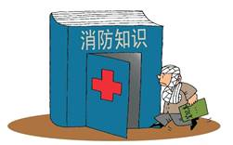
1.消防通道不畅，废旧物品未及时清理；
2.用电不规范，随意使用明火；
3.实验室建设和改造不符合消防要求。

二、火灾的扑救

（一）消防设施的使用

1.灭火器

（1）灭火器的种类及适用范围
种类 | 适用范围
泡沫灭火器 | 1）适用于扑救木材地、棉、麻、纸张等火灾，也能扑救石油制品、油脂等火灾；  2）不能扑救火灾中的水溶性可燃、易燃液体的火灾，如醇、酯、醚、酮等物质火灾；  3）泡沫灭火器不可用于扑灭带电设备的火灾。
干粉灭火器 | 1）干粉灭火器可扑灭一般的火灾，还可扑灭油，气等燃烧引起的失火；  2）主要用于扑救石油、有机溶剂等易燃液体、可燃气体和电气设备的初期火灾。
二氧化碳灭火器 | 1）用来扑灭图书，档案，贵重设备，精密仪器、600伏以下电气设备及油类的初起火灾；  2）适用于扑救油制品、油脂等火灾，也可适用于木材地、棉、麻、纸张等火灾；  3）不能扑救水溶性可燃、易燃液体的火灾，如醇、酯、醚、酮等物质火灾；  4）不能扑救气体火灾以及金属火灾。
水型灭火器 | 1）可用于家庭油锅、家具、厨房器具、家用电器起火等一般火灾；  2）可用于工厂无爆炸危险的一般机械设备，电器线路初期火灾；  3）可用于汽车、轮船、飞机客舱等初期火灾；  4）可用于酒店、商场、餐厅、KTV、办公室、学校、医院、非危化品仓库等初期火灾。

（2）灭火器的使用
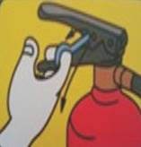  拉开保险插销 | 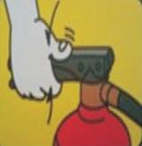  握住皮管，用力握下手压柄喷射 | 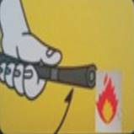  将喷嘴对准火苗根部
注：除酸碱式灭火器外，其他灭火器使用时不能颠倒，也不能横卧，否则灭火剂不会喷出。

2.消防栓的使用
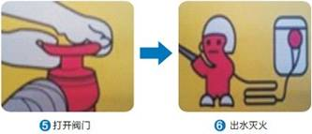
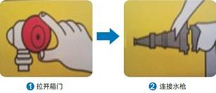
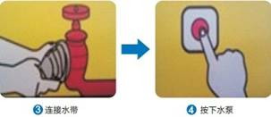

（二）逃生自救
熟悉实验室的逃生路径、消防设施及自救逃生的方法，平时积极参与应急逃生预演，将会事半功倍。
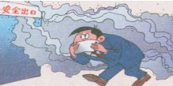
1.应保持镇静、明辨方向、迅速撤离，千万不要相互拥挤、乱冲乱窜，应尽量往楼层下面跑，若通道已被烟火封阻，则应背向烟火方向离开，通过阳台、气窗、天台等往室外逃生。
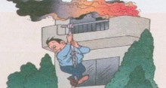
2.为了防止火场浓烟呛入，可采用湿毛巾、口罩蒙鼻，匍匐撤离。
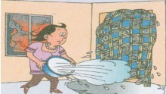
3.禁止通过电梯逃生。如果楼梯已被烧断、通道被堵死时，可通过屋顶天台、阳台、落水管等逃生，或在固定的物体上(如窗框、水管等)栓绳子，也可将床单等撕成条连接起来，然后手拉绳子缓缓而下。
4.如果无法撤离，应退居室内，关闭通往着火区的门窗，还可向门窗上浇水，延缓火势蔓延，并向窗外伸出衣物或抛出物件发出求救信号或呼喊，等待救援。
5.如果身上着了火，千万不可奔跑或拍打，应迅速撕脱衣物，或通过用水、就地打滚、覆盖厚重衣物等方式压灭火苗。

三、注意事项
（一）实验室内物品必须分类存放。要保持通道畅通，主要通道的宽度一般不少于1.5米。
（二）实验室不准存放私人物品，不准用可燃材料搭建搁层。
（三）实验室内严禁吸烟和明火采暖。
（四）严格按照实验规程，在老师指导下进行实验。
（五）实验结束，对实验室进行安全检查，切断电源，关闭门窗，确认安全后方可离开。
（六）实验室内外的消防通道必须保持畅通，消防器材不准随意挪用。
（七）如发现不安全因素，要立即报告解决，暂时不能解决的，要采取防护措施。
（八）救火原则：扑救初期火灾时，应立即大声呼叫，组织人员选用合适的方法进行扑救，同时立即报警。扑救时应遵循先控制、后消灭，救人重于救火，先重点后一般的原则。

水电安全

一、用电安全

（一）电线规格和电线载流量及直径一览表
电线  （平方毫米） | 导体直径  （毫米） | 25℃铜线  载流量 | 载荷量
1.5 | 1.38 | 18A | 3168W
2.5 | 1.78 | 26A | 4576W
4 | 2.25 | 38A | 6688W
6 | 2.76 | 44A | 7744W
10 | 1.33*7 | 68A | 11968W
16 | 1.70*7 | 80A | 14080W

（二）一般用电要求
1.实验室电路容量、插座等应满足仪器设备的功率需求；大功率的用电设备需单独拉线。
2.确认仪器设备状态完好后，方可接通电源。
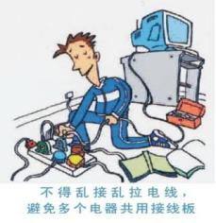
3.电器设施应有良好的散热环境，远离热源和可燃物品，确保电器设备接地、接零良好。
4.不得擅自拆、改电气线路、修理电器设备；不得乱拉、乱接电线，不准使用闸刀开关、木质配电板和花线等。
5.使用电器设备时，应保持手部干燥。当手、脚或身体沾湿或站在潮湿的地板上时，切勿启动电源开关、触摸通电电器设施。
6.对于长时间不间断使用的电器设施，需采取必要预防措施。
7.对于高电压、大电流的危险区域，应设立警示标识，不得擅自进入。
8.存在易燃易爆化学品的场所，应避免产生电火花或静电。
9.发生电器火灾时，首先要切断电源，尽快拉闸断电后再用水或灭火器灭火。在无法断电的情况下应使用干粉、二氧化碳等不导电灭火剂来扑灭火焰，切忌用水灭火。

二、触电救护
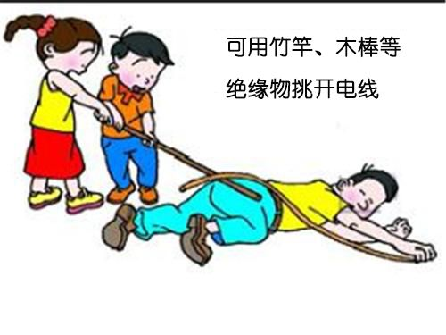
1.尽快让触电人员脱离电源。应立即关闭电源或拔掉电源插头。若无法及时找到或断开电源，可用干燥的木棒、竹竿等绝缘物挑开电线；不得直接触碰带电物体和触电者的裸露身体。
2.实施急救并求医。触电者脱离电源后，应迅速将其移到通风干燥的地方仰卧。若触电者呼吸、心跳均停止，应在保持触电者气道通畅的基础上，立即交替进行人工呼吸和胸外按压等急救措施，同时立即拨打“120”，尽快将触电者送往医院，途中继续进行心肺复苏术。
3.人工呼吸施救要点
（1）将伤员仰头抬颏，取出口中异物，保持气道畅通；
（2）捏住伤员的鼻翼，口对口吹气（不能漏气），每次1～1.5秒，每分钟12～16次；
（3）如伤员牙关紧闭，可口对鼻进行人工呼吸，注意不要让嘴漏气。
4.胸外按压施救要点
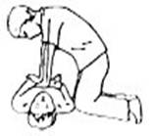
（1）找准按压部位：右手的食指和中指沿触电者的右侧肋弓下缘向上，找到肋骨和胸骨接合处的中点；
（2）两手指并齐，中指放在切迹中点（剑突底部）；
（3）食指平放在胸骨下部；另一只手的掌根紧挨食指上缘，置于胸骨上，即为正确按压位置；
（4）按压动作不走形：两臂伸直，肘关节固定不屈，两手掌根相叠，每次垂直将成人胸骨压陷3～5厘米，然后放松；
（5）以均匀速度进行，每分钟80次左右。
（注：专业医务人员施救按照最新施救标准进行）

三、用水安全
1.了解实验楼自来水各级阀门的位置。
2.水龙头或水管漏水、下水道堵塞时，应及时联系修理疏通。
3.水槽和排水渠道必须保持畅通。
4.杜绝自来水龙头打开而无人监管的现象。
5.定期检查冷却水装置的连接胶管接口和老化情况，及时更换，以防漏水。
6.需在无人状态下用水时，要做好预防措施及停水、漏水的应急准备。

设备安全

一、一般设备安全
- 凡进入实验室进行任何实验操作前，须仔细阅读本《手册》，遵守实验室的各项规章制度、严格执行操作规程，做好各类记录。
- 使用设备前，需了解其操作程序，规范操作，采取必要的防护措施。
- 各种仪器应根据其指定用途操作，切勿使用不熟悉的仪器，对于特殊岗位和特种设备，需经过相应的培训，持证上岗。
- 设备使用完毕须及时清理，做好使用记录和维护工作。设备如出现故障应暂停使用，并及时报告、维修。
- 认识实验室内各类个人防护用品和灭火器材，确认其使用范围、有效期及完好性等，熟悉其使用。
- 对于精密仪器或贵重仪器，应制定操作规程，配备稳压电源、UPS不间断电源、必要时可采用双路供电。
【机械加工设备】
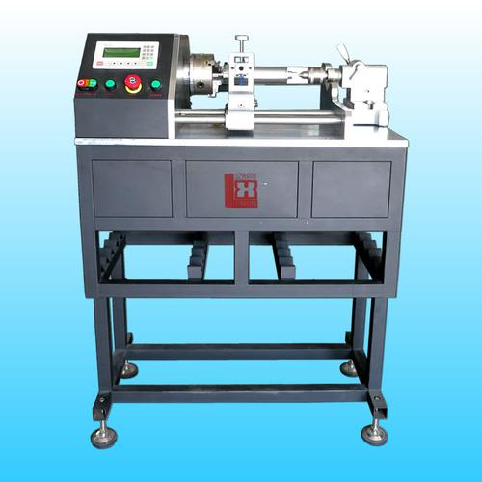
在机械加工设备的运行过程中，易造成切割、被夹、被卷等意外事故。
1.对于冲剪机械、刨床、圆盘锯、堆高机、研磨机、空压机等机械设备，应有护罩、套筒等安全防护设备。
2.对车床、滚齿机械等高度超过作业人员身高的机械，应设置适当高度的工作台。
3.佩戴必要的防护器具（工作服和工作手套），束缚好宽松的衣物和头发，不得佩戴长项链，不得穿拖鞋，严格遵守操作规程。
【加热设备】
1.加热设备包括：明火电炉、电阻炉、恒温箱、干燥箱、水浴锅、电热枪、电吹风等。
2.使用加热设备，必须采取必要的防护措施，严格按照操作规程进行操作。使用时，人员不得离岗，使用完毕，应立即断开电源。
3.加热、产热仪器设备须放置在阻燃的、稳固的实验台上或地面上，不得在其周围堆放易燃易爆物或杂物。
4.禁止用电热设备烘烤溶剂、油品、塑料筐等易燃、可燃挥发物。若加热时会产生有毒有害气体，应放在通风柜中进行。
5.应在断电的情况下，采取安全方式取放被加热的物品。
6.实验室不允许使用明火电炉，如有特殊情况确需使用的，须向实验室管理处申请。
7.使用管式电阻炉时，应确保导线与加热棒接触良好。含有水分的气体应先经过干燥后，方能通入炉内。
8.使用恒温水浴锅时应避免干烧，注意不要将水溅到电器盒里。
9.使用电热枪时，不可对着人体的任何部位。
10.使用电吹风和电热枪后，需进行自然冷却，不得阻塞或覆盖其出风口和入风口。

二、特种设备安全
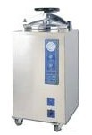
特种设备是指涉及生命安全、危险性较大的锅炉、压力容器（含气瓶）、压力管道、起重机械等机动设备。其中锅炉、压力容器（含气瓶）、压力管道为承压类特种设备；起重机械等机动设备为机电类特种设备。
特种设备的使用者应接受过正规培训，取得上岗资格证。

压力容器的使用安全
凡同时满足下列三个条件的设备属于压力容器管制范围：
1.最高工作压力大于等于0.1MPa。
2.压力与容积的乘积大于等于2.5MPa·L。
3.盛装介质为气体、液化气体或最高工作温度高于等于标准沸点的液体。
在使用压力容器之前，应首先得到设备负责人的许可。
确认该压力容器已办理注册登记手续，取得《特种设备使用登记证》并在检验有效期范围内。
启用长期停用的压力容器必须首先经过特种设备管理部门检验并且合格后才能使用。
经过压力容器管理人员培训并考验合格。
严格按照压力容器操作规程操作。
发现异常现象或有不正常声音，立即停机，并通知设备负责人。

（二）起重机械的使用安全
1.使用前应确认所使用的起重机械是否有《特种设备使用登记证》、《检验合格证》，是否在有效期范围内。
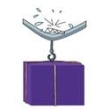
2.操作人员使用各种起重机械前，须经过培训并考试合格，持证上岗。
3.起重机械必须实施日常维护保养、自行检查与质监部门的定期全面检查。
4.起重机械出现故障或异常情况时，使用单位与个人须立即停止使用，对设备进行全面检查，消除事故隐患，请有关专业机构与专家对其使用状况进行评估，确认安全后方可继续使用。
5.起重设备须有完整详细的安全技术档案，其内容包括其维修检查的详细记录等。

常用安全标识
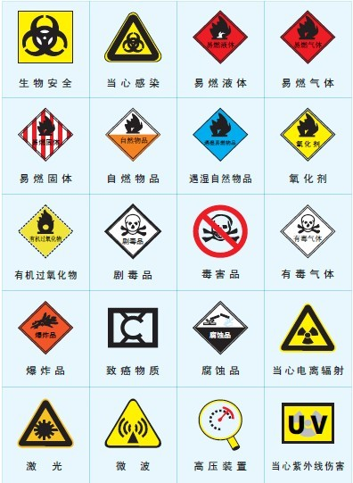
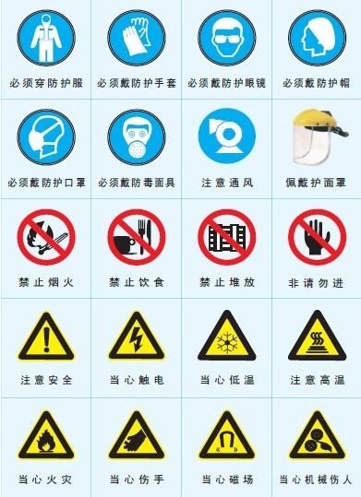

实验室安全承诺书

我已经认真阅读和学习了《山西应用科技学院实验室安全教育手册》，并承诺在实验教学过程中，不断提高自身安全意识，掌握相关安全知识，提升安全防范技能，严格遵守实验室各项安全管理制度及操作规程。如因自己违反而造成损害，我愿意承担全部责任。

所在学院/班级：
本人签字：

年 月 日

实验室安全承诺书

我已经认真阅读和学习了《山西应用科技学院实验室安全教育手册》，并承诺在实验教学过程中，不断提高自身安全意识，掌握相关安全知识，提升安全防范技能，严格遵守实验室各项安全管理制度及操作规程。如因自己违反而造成损害，我愿意承担全部责任。

所在学院/班级：
本人签字：

年 月 日

